Лабораторная работа 18

ПСКП

ПОИТ-3

**Задание 01**

1. Ознакомьтесь с диаграммой базы данных (БД)

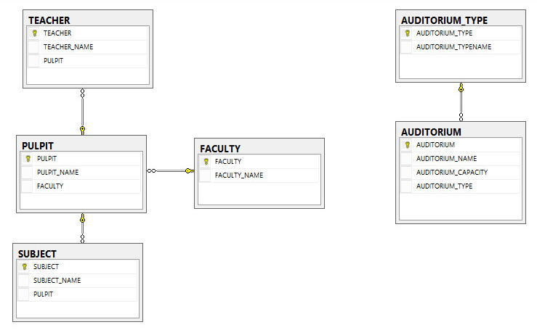

1. Параметры SQL-сервера: ***172.16.193.223, student/fitfit***
2. Скрипт для создания и заполнения таблиц базы данных ***C:/CommonSpace/10.sql***.
3. Создайте собственный экземпляр БД с именем: **XYZ**, где XYZ – инициалы студента. После сдачи лабораторной работы ***БД должна обязательно быть удалена***.

**Задание 02**

1. Разработайте приложение **18-01**, представляющее собой HTTP-сервер, прослушивающий порт ***3000***. Сервер должен обрабатывать запросы, описанные в следующих таблицах. **Для выполнения SQL-запросов используйте пакет sqquelize**.

|  |  |  |
| --- | --- | --- |
| Метод  запроса | URI | Назначение |
| GET | / | получить статический HTML-файл, назначение файла описывается в задании 03 |
| GET | api/faculties | получить список всех факультетов в json-формате |
| GET | api /pulpits | получить список всех кафедр в json-формате |
| GET | api/subjects | получить список всех учебных дисциплин в json-формате |
| GET | api/auditoriumstypes | получить список всех типов учебных аудиторий в json-формате |
| GET | api/auditorims | получить список всех учебных аудиторий в json-формате |
| POST | api/faculties | добавить новый факультет, данные в json-формате |
| POST | api/pulpits | добавить новую кафедру, данные в json-формате |
| POST | api/subjects | добавить новую учебную дисциплину, данные в json-формате |
| POST | api/auditoriumstypes | добавить новый тип учебной дисциплины, данные в json-формате |
| POST | api/auditoriums | добавить новую учебную аудиторию, данные в json-формате |
| PUT | api/faculties | корректировать информацию о факультете, данные в json-формате |
| PUT | api/pulpits | корректировать информацию о кафедре, данные в json-формате |
| PUT | api/subjects | корректировать информацию об учебной дисциплине, данные в json-формате |
| PUT | api/auditoriumstypes | корректировать информацию о типе учебной аудитории, данные в json-формате |
| PUT | /auditorims | корректировать информацию об учебной дисциплине, данные в json-формате |
| DELETE | api/faculties/xyz | xyz - код факультета, удалить факультет с кодом xyz |
| DELETE | api/pulpits/xyz | xyz - код кафедры, удалить кафедру с кодом xyz |
| DELETE | api/subjects/xyz | xyz - код дисциплины, удалить дисциплину с кодом xyz |
| DELETE | api/auditoriumtypes/xyz | xyz - код типа аудитории, удалить тип аудитории с кодом xyz |
| DELETE | api/auditorims/xyz | xyz - код аудитории, удалить аудиторию с кодом xyz |

|  |  |
| --- | --- |
| Метод  запроса | Назначение |
| GET | Возвращает HTML-файл, найденные в БД данные или сообщение об ошибке в json-формате |
| POST | принимает данные в json-формате,  возвращает добавленные в БД данные или сообщение об ошибке в json-формате |
| PUT | принимает данные в json-формате,  возвращает измененные в БД данные или сообщение об ошибке в json-формате |
| DELETE | возвращает удаленные в БД данные или сообщение об ошибке в json-формате |

1. Для хранения данных приложение **18-01** должно использовать БД **XYZ.** Для соединения с БД сервердолжен применять пул соединений.
2. Для проверки работоспособности приложения, используйте **POSTMAN**.

**Задание 03** Ответьте на следующие вопросы

1. Поясните понятие «ORM»
2. Какой дополнительный пакет необходимо установить для работы sequelize c Microsoft SQL Server?
3. Поясните понятие «sequelize-схема».
4. Какая функция sequelize позволяет выполнить SELECT-запрос?
5. Какая функция sequelize позволяет выполнить INSERT-запрос?
6. Какая функция sequelize позволяет выполнить UPDATE-запрос?
7. Какая функция sequelize позволяет выполнить DELETE-запрос?
8. Поясните назначение функции sequelize *Схема*.**hasMany**.
9. Поясните понятие «raw query».
10. Поясните понятие «code first».
11. Поясните понятие «транзакция».
12. Поясните понятие «ORM»

технология прогр, позв. раб. с SQL-бд, как с набором прогр объектов

бд – объект ContextDB

табл – коллекция объектов

строка – объект

структ таблицы - класс

1. Какой дополнительный пакет необходимо установить для работы sequelize c Microsoft SQL Server?

tedious (имя протокола прикл ур-ня, его исп mssql поверх tcp)

1. Поясните понятие «sequelize-схема».

1) опис структ табл

2) указ model-name, table_name (мб разными)

1. Какая функция sequelize позволяет выполнить SELECT-запрос?

findAll

1. Какая функция sequelize позволяет выполнить INSERT-запрос?

create

1. Какая функция sequelize позволяет выполнить UPDATE-запрос?

update

1. Какая функция sequelize позволяет выполнить DELETE-запрос?

destroy

1. Поясните назначение функции sequelize *Схема*.**hasMany**.

1 ко многим

1. Поясните понятие «raw query».

sequelize.query(‘select …’)

1. Поясните понятие «code first».

min участие в проектировании сущностей БД

пишем код – ост делает ORM-технологии (EF..)

если: главное в проекте бизнес-логика, а БД – способ хранения д-х

1. Поясните понятие «транзакция».

A – *атомарность*

C – *согласован* (тр фикс только допустимые рез-ты)

I – *изолир* (парал тр не оказ влияние)

D – *долговечность* (успеш изменения созр после сбоя)